**Requirements**

Phát triển **Hệ thống Quản lý Đặt Phòng Khách Sạn** giúp khách hàng tìm kiếm và đặt phòng trực tuyến, đồng thời hỗ trợ quản trị viên quản lý danh sách đặt phòng. Hệ thống cần có xác thực người dùng, phân quyền truy cập và thông báo theo thời gian thực khi có đơn đặt phòng mới.

Dữ liệu ban đầu đượ c cung cấp trong file **hotel.json// tự tạo**.

**1. Khởi tạo dự án (0.5 điểm)**

* Tạo một thư mục dự án mới có tên **<name>_hotel** và khởi tạo một dự án Node.js.

**3. Hệ thống Quản lý Đặt Phòng**

**3.1. Thiết kế Schema & Model cho Đặt Phòng**

* Tạo file **bookingModel.js** để định nghĩa schema và model cho đơn đặt phòng.
* Dữ liệu gồm có:
  + **customerId**: ID khách hàng (String).
  + **roomId**: ID phòng (String).
  + **checkInDate**: Ngày nhận phòng (Date).
  + **checkOutDate**: Ngày trả phòng (Date).
  + **status**: Trạng thái đặt phòng (Enum: "pending", "confirmed", "cancelled").

**// chú y phải tạo dữ liệu cho 3 collection là Users, Rooms và Bookings**

**3.2. API Đặt Phòng**

* API: **POST /bookings**
* Chức năng: Cho phép khách hàng đặt phòng khách sạn.
* Ràng buộc:
  + Chỉ có thể đặt phòng nếu phòng còn trống trong khoảng thời gian yêu cầu.

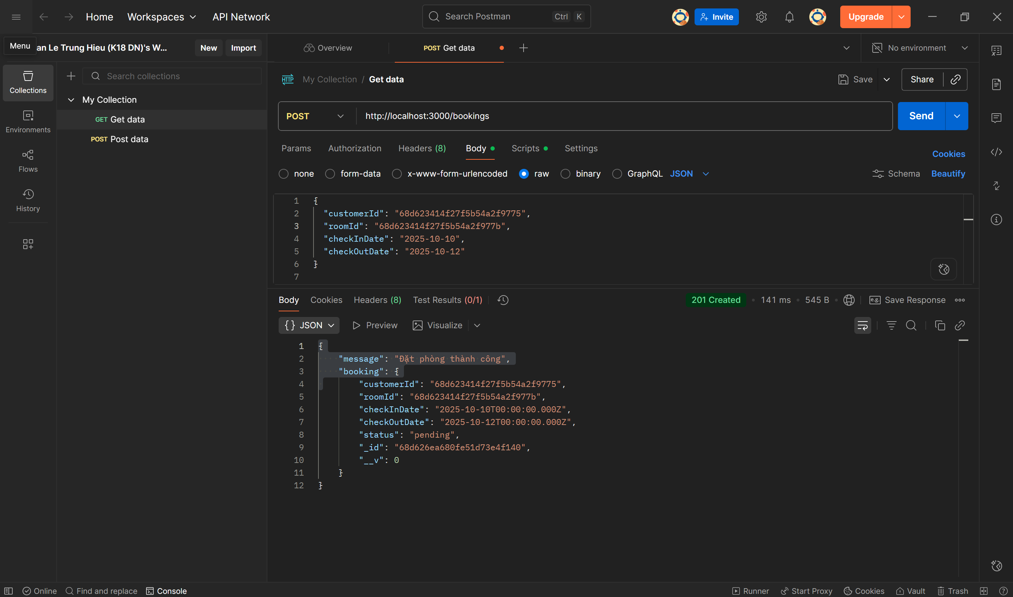

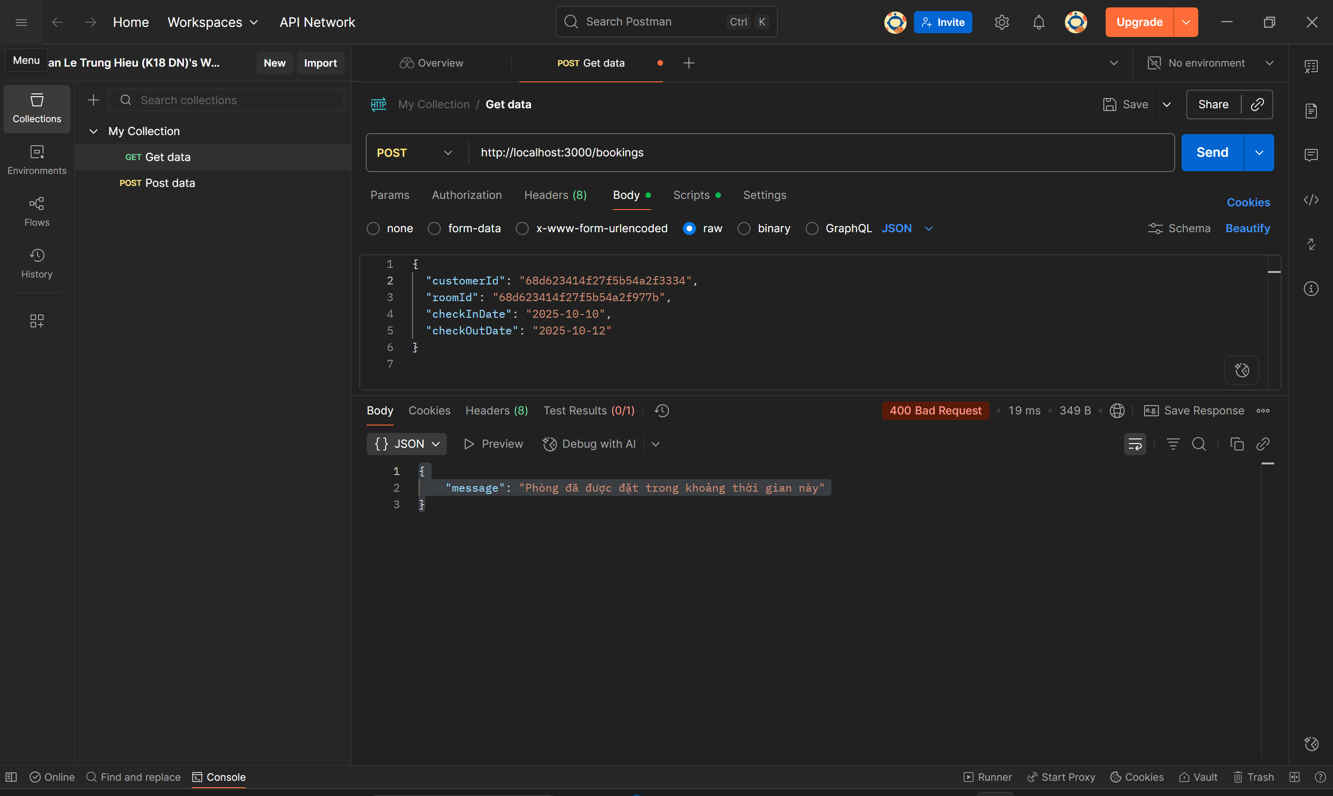

**3.3. API Hủy Đặt Phòng**

* API: **DELETE /bookings/:bookingId**
* Chức năng: Cho phép khách hàng hủy đặt phòng dựa trên **bookingId**.
* Ràng buộc:
  + Chỉ có thể hủy nếu chưa đến ngày nhận phòng.

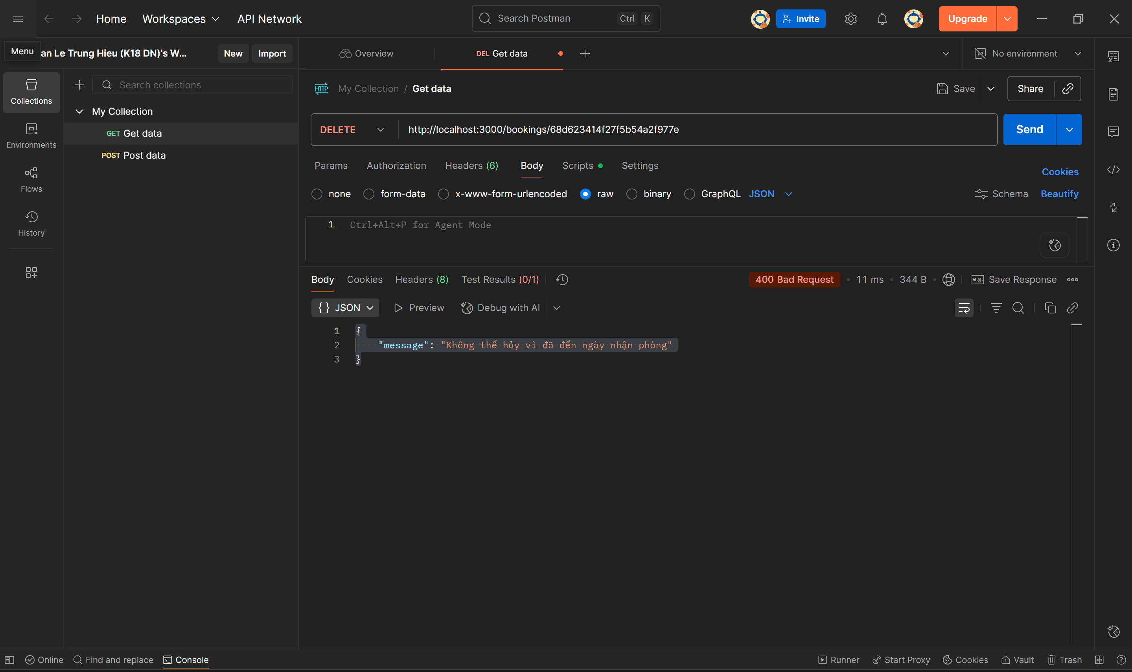

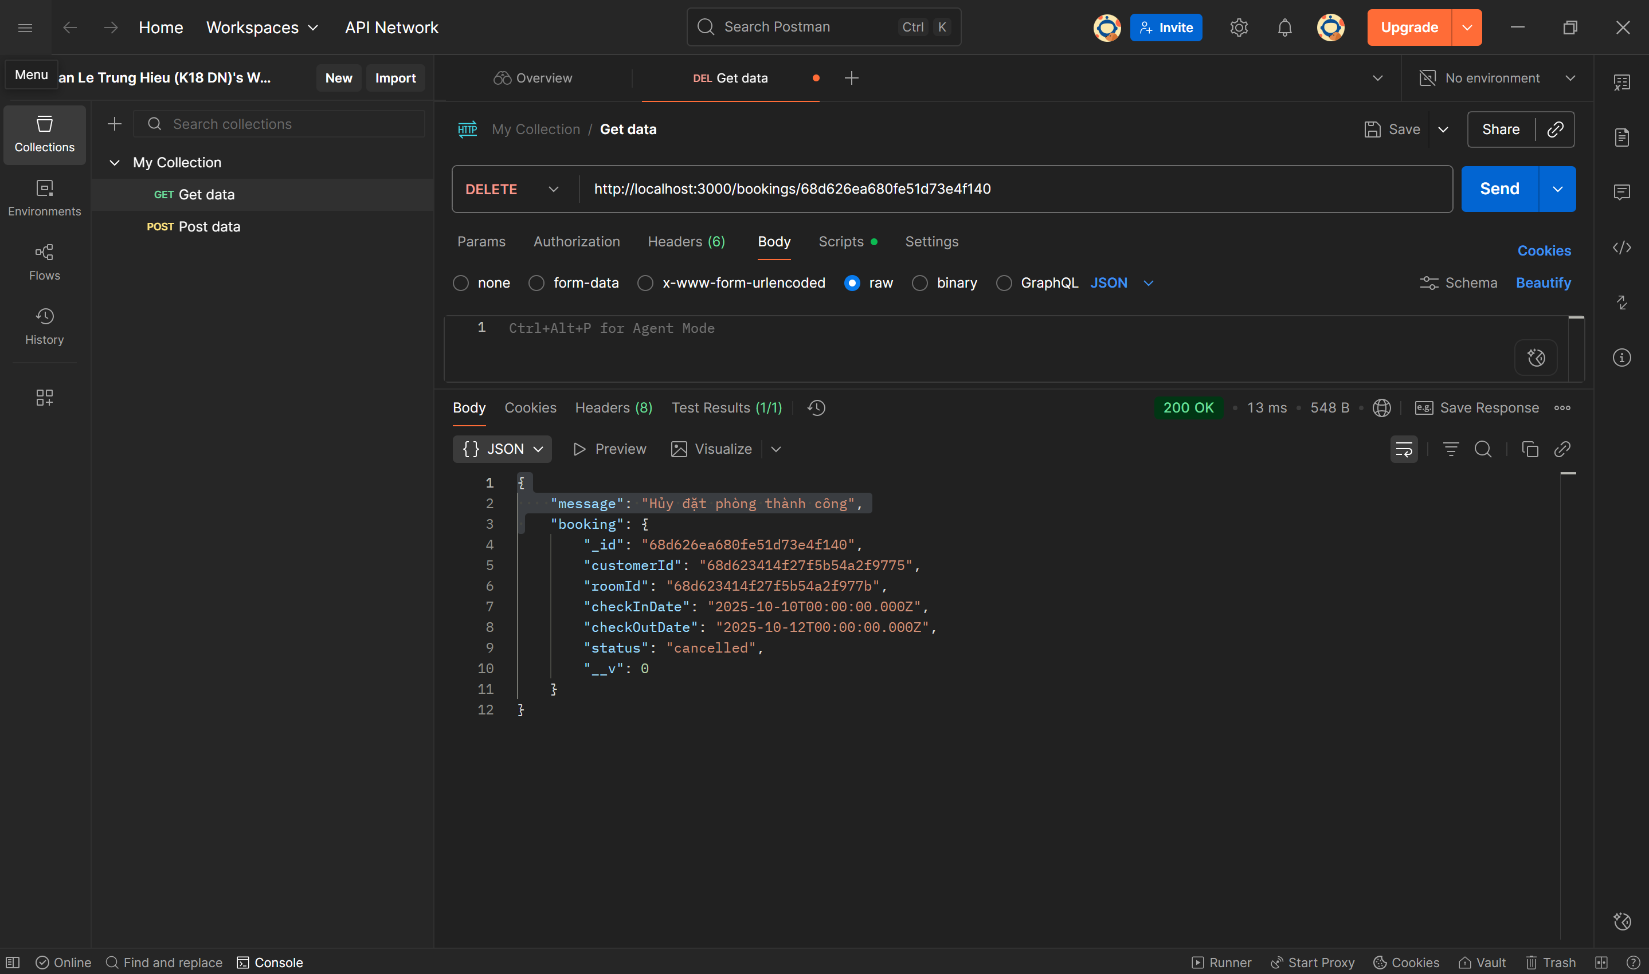

**3.4. API Quản trị viên Xem Danh sách Đặt Phòng**

* API: **GET /bookings**
* Chức năng: Quản trị viên có thể xem danh sách đặt phòng (phân trang).
* Ràng buộc:
  + Nếu không có đơn đặt phòng nào, cần hiển thị thông báo phù hợp.

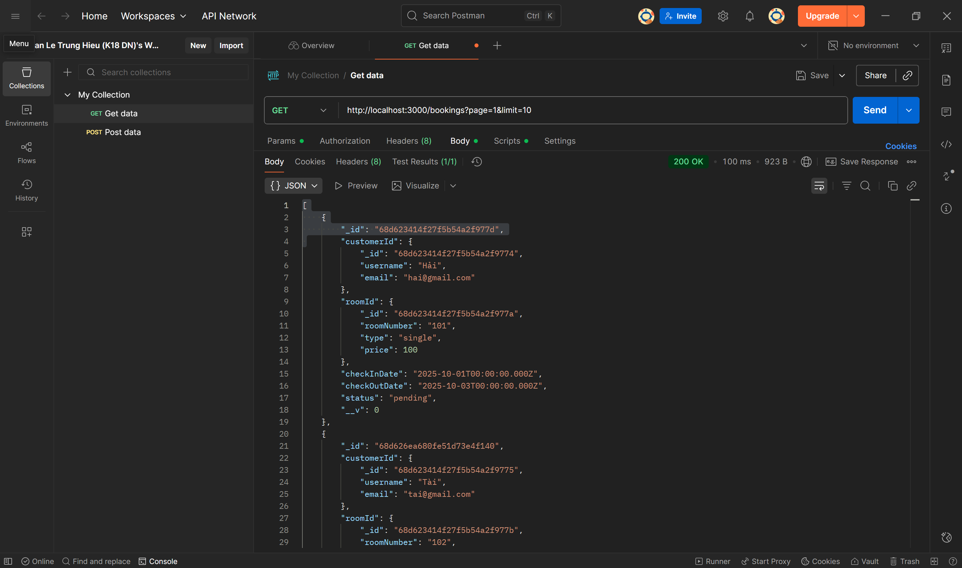

**3.5. API Quản trị viên Tìm kiếm Đặt Phòng Theo Ngày**

* API: **GET /bookingsByDate**
* Chức năng: Quản trị viên tìm kiếm đặt phòng theo khoảng thời gian.
* Ràng buộc:
  + **checkInDate** phải nhỏ hơn **checkOutDate**.

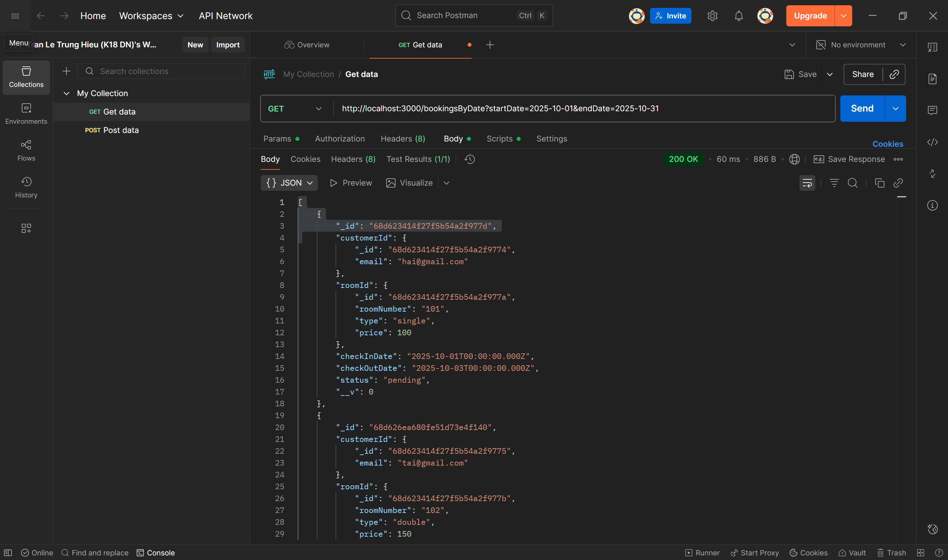

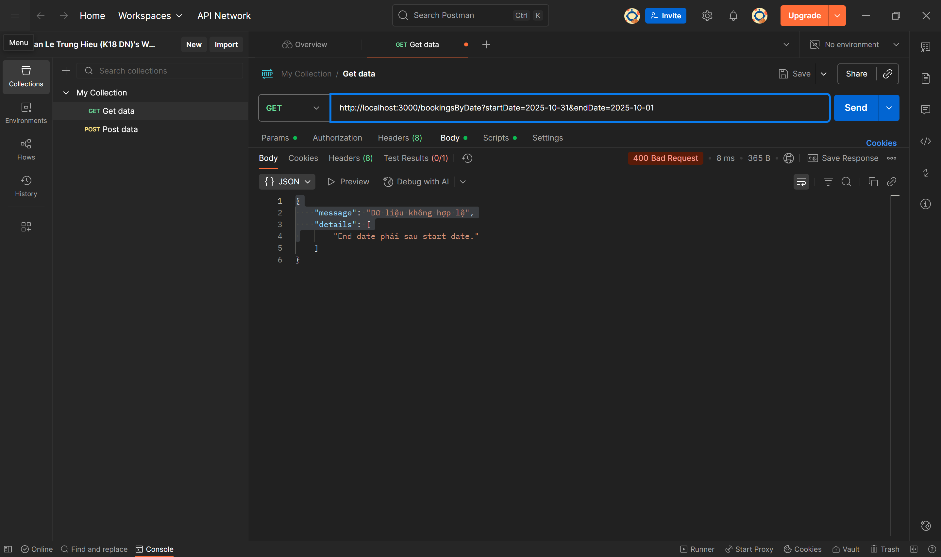

**4. Tổ chức dự án theo mô hình Model-Controller-Routes (1 điểm)**

* Mã nguồn phải tuân theo mô hình **Model-Controller-Routes (MCR)**.

Nộp bài: Bỏ node module + chụp tất cả các kết quả đã xử lý theo từng yc trên posman vào file word để nộp đính kèm với project.